

中教集团广东四校关于中秋教工慰问品采购项目
公
开
询
价
邀
请
函
项目编号：B-XJ2022-13
项目名称：中教集团广东四校关于中秋教工慰问品采购项目

一、询价邀请函
广东白云学院是教育部批准成立的全日制普通本科院校。2009年通过学士学位授予单位授权点评审。2011年通过教育部本科教学工作合格评估。2018年接受了教育部本科教学审核评估。学校连续12年蝉联广东省社会科学院评定的“广东省民办高校竞争力十强”第一名。根据需要，对本次项目进行公开询价，欢迎国内合格参与人参与。
广州应用科技学院是一所经广东省人民政府批准、教育部备案的全日制普通高等职业学院，是中国教育集团（港股代码：00839）旗下的高校。根据需要，对本次项目进行公开询价，欢迎国内合格参与人参与。
一、项目说明
一、项目说明
  - 项目编号：B-XJ2022-13
  - 项目名称：中教集团广东四校关于中秋教工慰问品采购项目
  - 数量及技术要求:详见《公开询价货物一览表》。
  - 参与人资格标准：
- 参与人应具有独立法人资格的供应商。
- 参与人应具有提供中秋节礼品和送货服务的资格及能力。在广州市范围有固定售后服务机构，具备相应的质量保证和维护能力。
- 参与人应遵守中国的有关法律、法规和规章的规定。参与人应遵守中国的有关法律、法规和规章的规定。
- 参与人须有良好的商业信誉和健全的财务制度。
- 参与人有依法缴纳税金和社会保障资金的良好记录。
  - 报价响应文件递交方式：密封报价，按规定时间送达。
  - 报价响应文件递交截止时间：2022年08月22日上午10:00前。
  - 报价响应文件递交地点：广州市增城区朱村街朱村大道东432号广州松田职业学院采购办公室。
联系人：陈巧媚；联系电话：15989063546
  - 参加本项目的参与人如对公开询价邀请函列示内容存有疑问的，请在报价响应文件递交截止之日前，将问题以书面形式（有效签署的原件并加盖公章）提交至学校业务对接人，联系人：陈巧媚，电话：15989063546。采购人不对超时提交及未加盖公章的质疑文件进行回复。
  - 本项目最终成交结果会在中教集团后勤贤知平台“中标信息公示”板块公示，网址：www.ceghqxz.com。参加本项目的参与人如对采购过程和成交结果有异议的，请以书面形式（有效签署的原件并加盖公章），并附有相关的证据材料，提交至集团内控部。
投诉受理部门：中教集团内控部，投诉电话： 0791-88106510 /0791-88102608
二、参与人须知
  - 本项目应标时须带样品现场评审；
  - 评审地点：广东白云学院北校区；
  - 所有物品均以人民币报价；所报价格应为单类物品单价，校方有权选择其中一家公司一个产品，由此组合。如货期不能满足，允许报价缺项。
  - 被选物品需同时配送到中教集团广东四校各个校区（广东白云学院-江高、钟落潭校区；广州市白云工商技师学院-江高校区；广州应用科技学院-增城、肇庆校区；广州松田职业学院-增城校区）。
  - 被选物品须在2022年9月5日前全部配送到广东四校各个校区。
  - 报价响应文件必须用A4幅面纸张打印，须由参与人填写并加盖公章；
  - 报价响应文件用不退色墨水书写或打印，因字迹潦草或表达不清所引起的后果由参与人自负；
  - 报价响应文件及所有相关资料需同时进行密封处理，并在密封处加盖公章，未做密封处理及未加盖公章的视为无效报价；
  - 一个参与人只能提交一个报价响应文件。但如果参与人之间存在下列互为关联关系情形之一的，不得同时参加本项目报价：
- 法定代表人为同一人的两个及两个以上法人；
- 母公司、直接或间接持股50％及以上的被投资公司;
- 均为同一家母公司直接或间接持股50％及以上的被投资公司。
三、质量及服务要求
- 要求对所提供的食品免费送货上门；
- 要求对所提供的食品质量承诺无理由退换，并注明质保期限；
- 关于食品的生产日期必须是最新生产日期(月饼必须是2022年8月至9月初，其余食品是2022年7月底至9月初)。
四、确定成交参与人标准及原则：
- 本项目为自有资金而非财政性资金采购，采购人按企业内部规定的标准进行评定 。
- 参与人所投产品符合需求、质量和服务等的要求,经过磋商所报价格为合理价格的参与人为成交参与人。
- 最低报价不作为成交的保证。

2022年08月14日
公开询价货物一览表
中教集团广东四校关于中秋教工慰问品采购清单
单位：元
序号 | 产品名称 | 品牌 及规格 | 参考图片 | 数量 | 单价 | 金额 | 到货时间
1 | 挂绿增城 丝苗米 | 挂绿5kg | 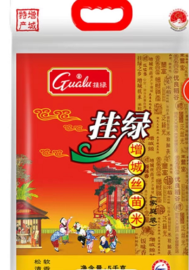 | 2943
2 | 鲁花压榨一级花生油 | 鲁花1.8L | 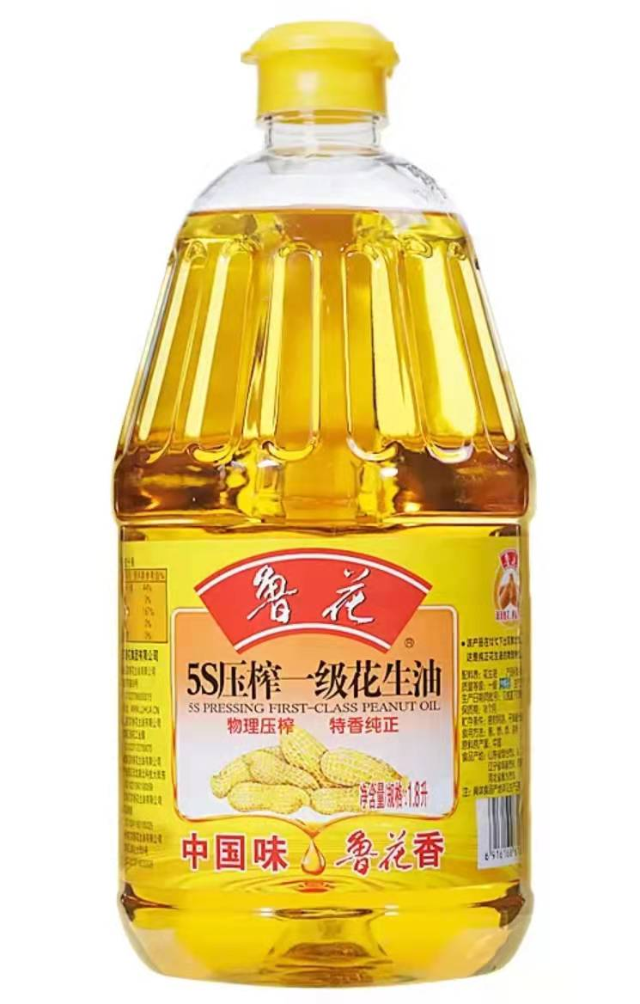 | 2943
3 | 天牧利乐钻纯牛奶 | 天牧圣品200ml*20盒 | 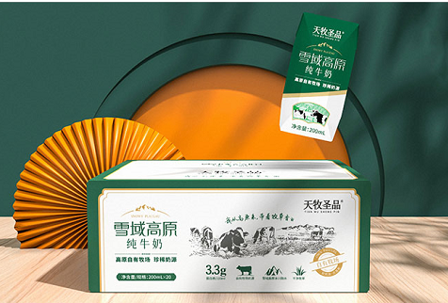 | 2943
4 | 元朗蛋卷王 | 元朗 908g/罐 | 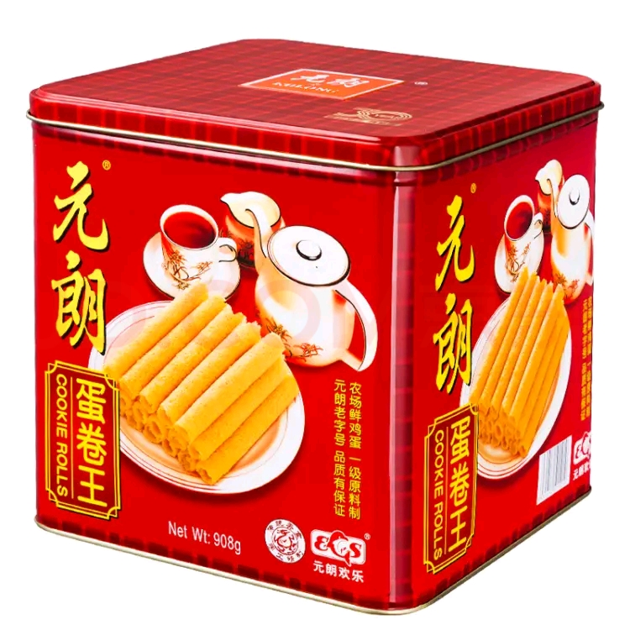 | 817
5 | 王老吉凉茶 | 王老吉310ml*24罐 | 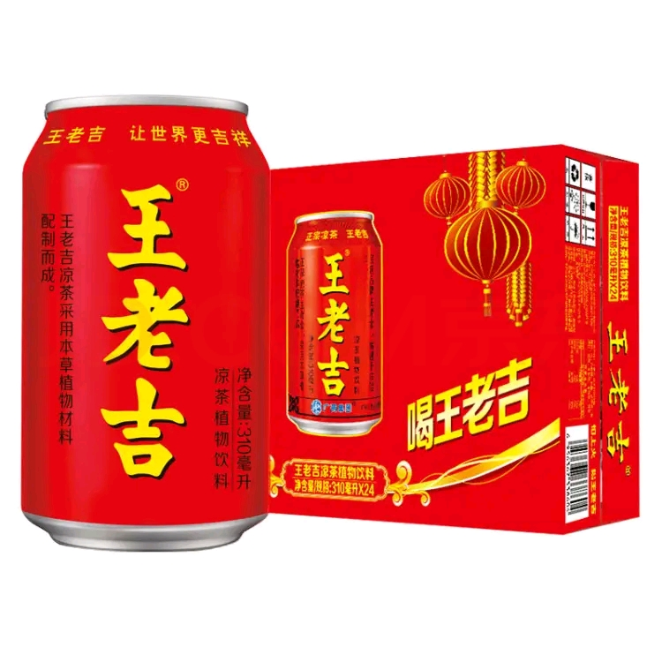 | 817
6 | 安慕希酸奶 | 伊利安慕希205g*16盒 | 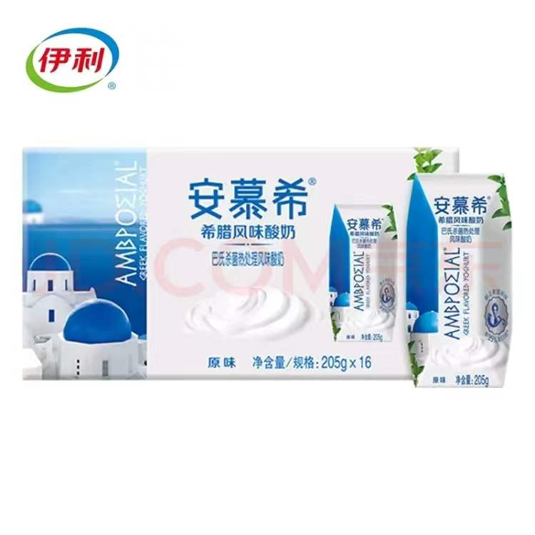 | 817
7 | 礼盒装月饼 | 广州酒家 540克 （蛋黄纯白莲蓉月饼90克*1，粒粒红豆沙月饼90克*2，紫薯月饼90克*3） | 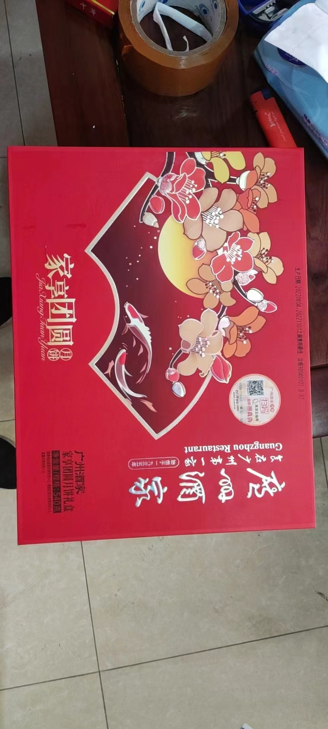 | 1438
合计（含税）
注：
- 本项目采用“公开询价”方式进行，《公开询价货物一览表》中所描述的“产品名称”、“品牌及规格”等信息均为采购人根据自身需求提供的参考数据，除采购人特殊要求外，参与人可根据以上信息在满足采购人要求基础上提供优化方案及所匹配产品，采购人将优先选择性价比高且符合要求的产品。
- 参与人所投商品需要提供品牌、规格型号等真实详细信息，禁止复制采购人所提供的参考参数。
- 被选物品供方需根据需方提供的所有清单同时配送到中教集团广东南方四校各个校区，注明到货时间。
- 所有产品均以人民币报价；参与人所报价格应为物品单品询价，不作打包报价。
- 参与人所投商品报价应包含税费、运输费、搬运费等一切费用，供方需开具足额普通发票。
- 如果按单价计算的结果与总价不一致，以单价为准修正总价。
- 供方须对所供的产品质量问题承诺无理由退换，报价注明产品质保期。
- 具体配送数量以各校实际订单数量为准。（据实结算）

中教集团广东四校关于中秋教工慰问品采购项目

报
价
响
应
文
件

参与人名称（公司全称）：XXXX
参与人授权代表：XXXX

此封面应作为报价响应文件封面

1、询价响应函
致：中教集团广东四校
根据贵学校编号为 项目名称为 的公开询价邀请，本签字代表 （全名、职务）正式授权并代表我方 （参与人公司名称）提交下述文件。
(1) 报价一览表
(2) 参与人资质证明
据此函，签字代表宣布同意如下：
1.所附详细报价表中规定的应提供和交付的货物及服务报价总价（国内现场交货价）为人民币 ，即 （中文表述），交货期为 天 。
2.同意参加本项目的报价，并已详细审查全部公开询价文件，包括修改文件（如有的话）和有关附件，将自行承担因对全部询价文件理解不正确或误解而产生的相应后果。
3.保证遵守公开询价文件的全部规定，所提交的材料中所含的信息均为真实、准确、完整，且不具有任何误导性。
4.同意按公开询价文件的规定履行合同责任和义务。
5.同意提供按照贵方可能要求的与其公开询价有关的一切数据或资料
6.完全了解本项目是贵方自有资金而非财政性资金组织的采购，并接受贵方按企业内部规定的标准进行的评定，以及完全理解贵方不一定要接受最低的报价作为成交价。

参与人（公司全称并加盖公章）：
参与人授权代表签字：
电 话： （手机号码）
日 期： 年 月 日

2、报价一览表
参与人：（公司全称并加盖公章） 项目编号：B-XJ2022-13
货币单位：元
中教集团广东四校关于中秋教工慰问品采购清单
单位：元
序号 | 产品名称 | 品牌 及规格 | 参考图片 | 数量 | 单价 | 金额 | 到货时间
1 | 挂绿增城 丝苗米 | 挂绿5kg |  | 2943
2 | 鲁花压榨一级花生油 | 鲁花1.8L |  | 2943
3 | 天牧利乐钻纯牛奶 | 天牧圣品200ml*20盒 |  | 2943
4 | 元朗蛋卷王 | 元朗 908g/罐 |  | 817
5 | 王老吉凉茶 | 王老吉310ml*24罐 |  | 817
6 | 安慕希酸奶 | 伊利安慕希205g*16盒 |  | 817
7 | 礼盒装月饼 | 广州酒家 540克 （蛋黄纯白莲蓉月饼90克*1，粒粒红豆沙月饼90克*2，紫薯月饼90克*3） |  | 1438
合计（含税）

注：1.如果按单价计算的结果与总价不一致,以单价为准修正总价。
2.如果不提供详细参数和报价将视为没有实质性响应公开询价文件。

参与人授权代表（签字或盖章）：
日 期：

3、参与人资质材料

参与人需要提供以下材料：
- 营业执照复印件
- 授权经销商或代理商证明材料复印件
- 质保期和售后服务承诺书（参与人自行起草）

以上材料复印件须加盖参与人公司公章，并与报价一览表一同密封

